Министерство образования Республики Беларусь
Учреждение образования «Белорусский государственный университет
информатики и радиоэлектроники»

Факультет компьютерных систем и сетей

Кафедра информатики

Дисциплина: Информационные сети. Основы безопасности

ОТЧЁТ
к лабораторной работе №5
на тему

ЗАЩИТА ОТ АТАКИ НА ПЕРЕПОЛНЕНИЕ БУФЕРА

Выполнил: студент гр.353504
Левшуков Д.А.
Проверил: ассистент кафедры информатики
Герчик А.В.

Минск 2026
СОДЕРЖАНИЕ

1 Постановка задачи 3
2 Выполнение работы 4
3 Описание функций программы 5
4 Пример выполения программы 6
Вывод 8
Cписок использованных источников 9
Приложение А (обязательное) Исходные коды программ 10

1 ПОСТАНОВКА ЗАДАЧИ

Целью данной работы является реализация программного комплекса, демонстрирующего защиту серверного приложения от атаки на переполнение буфера. Переполнение буфера остаётся одной из классических и наиболее опасных уязвимостей сетевых приложений, написанных на языках с низкоуровневым управлением памятью, таких как C++. В условиях сетевого взаимодействия злоумышленник может отправить серверу данные, размер которых превышает заранее выделенный буфер для приёма запроса, что приводит к записи за его пределами. Такая ситуация способна вызвать аварийное завершение процесса, нарушение логики работы или, в худшем случае, предоставить атакующему возможность для выполнения произвольного кода на сервере. В связи с этим требуется не только продемонстрировать саму возможность возникновения переполнения буфера, но и реализовать механизм, который эффективно предотвращает данную уязвимость, обеспечивая стабильную работу сервера даже при попытке злонамеренного воздействия.
Для достижения поставленной цели необходимо разработать простой TCP-сервер и клиент, взаимодействующие по локальному сетевому интерфейсу. Сервер должен принимать клиентские соединения, считывать переданные данные и отправлять подтверждение об успешном приёме. На следующем этапе требуется модифицировать сервер таким образом, чтобы он контролировал количество принимаемых данных и не допускал записи за пределы выделенной области памяти. Защита должна быть реализована на уровне прикладного протокола: сервер либо обрезает избыточные данные, либо отвергает запрос, если его размер превышает допустимый предел. Особое внимание следует уделить корректному завершению соединения и отправке клиенту информативного ответа о том, что запрос был отклонён по причине превышения допустимого размера.
Итогом работы станет серверное приложение, устойчивое к подобной атаке. Взаимодействие клиента с сервером организуется с помощью простого текстового протокола поверх TCP, что позволяет наглядно наблюдать как само переполнение, так и работу защитного механизма. В рамках работы анализируется поведение защищённого сервера при получении корректных запросов в рамках допустимого размера, а также проверяется корректность обработки граничных условий, чтобы убедиться, что реализованная защита не нарушает штатную функциональность приложения. Результаты тестирования демонстрируют, что защищённый сервер продолжает стабильно обрабатывать последующие соединения, полностью сохраняя доступность сервиса.

2 КРАТКИЕ ТЕОРИТИЧЕСКИЕ СВЕДЕНИЯ

Переполнение буфера (buffer overflow) представляет собой уязвимость программного обеспечения, возникающую при записи данных за пределы выделенной области памяти. В языках программирования с низкоуровневым управлением памятью, таких как C и C++, массивы не имеют встроенного механизма контроля границ, и программист обязан самостоятельно проверять, не превышает ли объём записываемых данных размер целевого буфера. В контексте сетевых приложений эта проблема становится особенно опасной, поскольку сервер принимает данные от внешнего, потенциально злонамеренного клиента. Если разработчик ошибочно полагается на то, что размер входящего сообщения не превысит заданного предела, или использует небезопасные функции копирования строк (например, strcpy, gets), злоумышленник может отправить данные, длина которых существенно превышает ёмкость буфера. В результате происходит запись за его границы, что приводит к повреждению соседних участков стека или кучи. Последствия варьируются от аварийного завершения процесса (отказ в обслуживании) до нарушения логики работы приложения, а в худшем случае – к возможности выполнения произвольного кода с привилегиями атакуемого процесса, что позволяет злоумышленнику получить несанкционированный контроль над системой.
В сетевых серверах, написанных на C/C++, переполнение буфера часто возникает при приёме данных через сокеты. Сервер выделяет буфер фиксированного размера для чтения из сетевого потока, а затем считывает данные, полагаясь на то, что клиент пришлёт сообщение корректной длины. Если злоумышленник отправляет пакет большего размера, то при использовании небезопасного чтения (например, read или recv без последующей проверки границ при обработке) данные могут быть записаны за пределы буфера. Даже если сам системный вызов принимает аргумент, ограничивающий количество байт, дальнейшая обработка принятого фрагмента может включать копирование в другой буфер без контроля длины, что также создаёт уязвимость. Классическим примером является использование функции strcpy для копирования содержимого сетевого пакета в локальную переменную: при отсутствии проверки длины строки копирование выйдет за пределы выделенной области.
Для защиты от переполнения буфера применяются методы как на уровне исходного кода, так и на уровне компилятора и операционной системы. К первым относится использование безопасных функций, ограничивающих количество копируемых байт, – таких как strncpy, snprintf, fgets, а также применение контейнеров стандартной библиотеки C++ (std::string, std::vector), которые автоматически управляют выделением памяти и исключают возможность выхода за границы. В серверных приложениях критически важно устанавливать максимально допустимый размер запроса и отбрасывать данные, превышающие этот лимит, до того, как они будут скопированы в фиксированный буфер. Дополнительным уровнем защиты служат механизмы компилятора: стековые канарейки (stack canaries) позволяют обнаружить факт переполнения стека перед возвратом из функции, после чего процесс аварийно завершается, предотвращая выполнение вредоносного кода. Защита страниц памяти (DEP/NX) делает стек неисполняемым, что затрудняет использование классических атак с внедрением шелл-кода. Техника рандомизации адресного пространства (ASLR) усложняет предсказание адресов возврата, повышая порог сложности успешной эксплуатации уязвимости.
Несмотря на наличие современных аппаратных и программных средств защиты, основополагающим принципом остаётся грамотное проектирование кода: никогда не доверять внешним данным, всегда проверять длину входных сообщений и использовать средства языка, обеспечивающие безопасную работу с памятью. В сетевых серверах дополнительно применяют ограничение максимального размера запроса на прикладном уровне, устанавливают тайм-ауты на приём данных, а также используют динамическое выделение памяти под сообщения известной длины, полученной, например, из заголовка протокола. Комбинация этих подходов позволяет существенно снизить риск эксплуатации переполнения буфера и обеспечить устойчивую работу сервера в условиях недоверенной среды [1, 2].

3 ОПИСАНИЕ ФУНКЦИЙ ПРОГРАММЫ

Клиентская часть программы представляет собой консольное приложение, обеспечивающее пользователю возможность установить TCP-соединение с сервером и обмениваться текстовыми сообщениями в рамках простого протокола на прикладном уровне. При запуске клиент создаёт сокет, подключается к заданному IP-адресу и порту сервера, после чего входит в основной цикл обработки событий. Для одновременного ожидания ввода пользователя с клавиатуры и поступления данных от сервера используется системный вызов select, что позволяет своевременно реагировать на обе категории событий без блокировки. Ввод пользователя осуществляется посимвольно с накоплением строки в буфере; при нажатии клавиши ввода строка отправляется на сервер с добавлением символа новой строки, а пустая строка или команда «quit» инициируют завершение работы. Полученные от сервера сообщения выводятся на экран с пометкой «Server:». Для корректной обработки сигналов прерывания (SIGINT, SIGTERM) установлен обработчик, который переводит флаг завершения и закрывает сокет, позволяя программе завершиться без потери данных и освободить ресурсы.
Серверная часть, представленная в файле, реализована как многоклиентский TCP-сервер с использованием механизма epoll для эффективной обработки большого числа одновременных соединений в одном потоке. При инициализации сервер создаёт неблокирующий слушающий сокет, настраивает опции для повторного использования адреса и включает механизм TCP Defer Accept для оптимизации приёма соединений. Для управления вводом-выводом создаётся экземпляр epoll, в который добавляется слушающий сокет и все активные клиентские соединения. Основной цикл работы вызывает epoll_wait с таймаутом, что позволяет периодически проверять таймауты соединений. При появлении нового клиента сервер проверяет, не превышено ли общее ограничение на количество подключений и не превышен ли лимит соединений с данного IP-адреса. В случае соблюдения ограничений клиентский сокет переводится в неблокирующий режим, добавляется в epoll и для него создаётся структура Connection, хранящая IP-адрес, время последней активности, буфер входящих данных и флаг завершения чтения. При получении данных от клиента они накапливаются в буфере соединения; если размер буфера превышает максимально допустимый, соединение закрывается с отправкой сообщения об ошибке. При обнаружении символа новой строки из буфера извлекается очередная строка, которая выводится в консоль сервера, после чего клиенту отправляется подтверждение. Таймауты соединений контролируются двумя способами: общий таймаут бездействия приводит к закрытию соединения, если от клиента давно не поступало данных, а таймаут на приём запроса закрывает соединение, если клиент не завершил передачу строки за отведённое время. Для предотвращения аварийного завершения при попытке отправить данные в уже закрытое клиентом соединение игнорируется сигнал SIGPIPE.

4 ПРИМЕР ВЫПОЛНЕНИЯ ПРОГРАММЫ

Для проверки корректности реализованных в сервере защитных механизмов был разработан набор тестовых скриптов на языке Python, каждый из которых имитирует определённый вид атаки или нештатной ситуации. Скрипты подключаются к серверу по TCP и выполняют последовательности действий, позволяющие убедиться, что ограничения работают как задумано.
Первый тест предназначен для проверки механизма принудительного закрытия соединения по истечении общего таймаута бездействия. Скрипт устанавливает соединение с сервером, после чего переходит в режим ожидания на 65 секунд, не отправляя никаких данных. По истечении этого времени он пытается отправить строку и получить ответ. Ожидаемое поведение сервера – закрыть соединение из-за таймаута ещё до отправки данных, поэтому попытка отправки должна привести к ошибке или получению пустого ответа. На рисунке 4.1 представлен итог работы скрипта, на котором видно, что после 65 секунд ожидания скрипт не получает ответа и фиксирует закрытие соединения сервером, что подтверждает корректную работу таймаута бездействия.

Рисунок 4.1 – Итог проверки механизма принудительного закрытия соединения

Следующий тест проверяет ограничение на максимальный размер запроса. Скрипт отправляет строку из 5000 символов «A», завершающуюся символом новой строки, что превышает допустимый лимит На рисунке 4.2 представлен ответ сервера с текстом ошибки, что свидетельствует о правильной работе механизма защиты.

Рисунок 4.2 – Итог проверки механизма защиты от переполнения буфера

Тест далее предназначен для проверки ограничений на общее количество одновременных соединений и на число соединений с одного IP-адреса. Скрипт запускает 1100 потоков, каждый из которых пытается установить соединение с сервером и удерживать его. В ходе выполнения теста сервер должен сначала принять 1024 соединения, после чего отклонять все последующие попытки, а также следить, чтобы с одного IP не было более 10 активных подключений. На рисунке 4.3 представлено, как в консоль выводятся сообщения об успешном подключении первых клиентов, а затем начинают появляться ошибки «Too many connections» и «Too many connections from IP». После завершения теста все соединения закрываются.
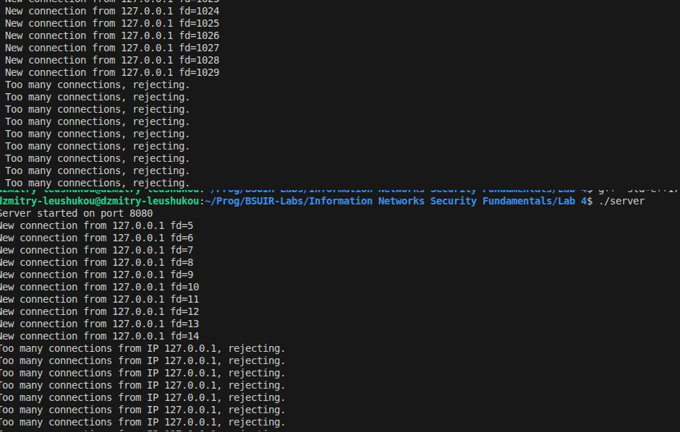

Рисунок 4.3 – Итог проверки ограничений соединения

Следующий тест проверяет корректность обработки сигнала SIGPIPE. Первый клиент отправляет строку «Hello\n» и сразу закрывает соединение, после чего сервер может попытаться отправить ответ в уже закрытый сокет. При отсутствии специальной обработки это привело бы к генерации сигнала SIGPIPE и аварийному завершению сервера. Второй клиент в том же скрипте через секунду подключается к серверу и отправляет «ping\n», ожидая ответа. На рисунке 4.4 показан итог проверки обработки SIGPIPE.

Рисунок 4.4 – Итог проверки обработки SIGPIPE

Наконец, тест моделирует атаку Slowloris: клиент устанавливает соединение, отправляет частичные данные и затем задерживается на 12 секунд, прежде чем отправить остаток. Сервер должен контролировать таймаут на приём запроса и закрыть соединение, если клиент не завершил передачу строки за отведённое время. В скрипте после 12-секундной паузы происходит досылка оставшихся данных, но к этому моменту сервер уже должен был закрыть соединение. На рисунке 4.5 видно, что попытка отправки после паузы приводит к ошибке, что говорит о том, что защита от медленных атак сработала корректно.

Рисунок 4.5 – Итог проверки обработки SIGPIPE
Для проверки устойчивости сервера к атакам на транспортном уровне был проведён тест на SYN-флуд, имитирующий исчерпание очереди полуоткрытых соединений. В качестве инструмента использовалась утилита hping3, позволяющая генерировать большое количество SYN-пакетов без завершения трёхэтапного рукопожатия. Параллельно с помощью tcpdump был зафиксирован сетевой трафик. В выводе tcpdump видно множество SYN-пакетов, поступающих от различных случайных портов клиента на порт сервера 8080, и ответные SYN-ACK пакеты сервера, подтверждающие, что сервер продолжает обрабатывать входящие запросы. Во время проведения теста сервер не прекращал свою работу и продолжал принимать новые легитимные соединения. Устойчивость к SYN-атаке обеспечивается комбинацией факторов: в операционной системе были активированы SYN cookies (net.ipv4.tcp_syncookies = 1), что позволяет серверу не выделять ресурсы под каждое полуоткрытое соединение; кроме того, сервер использует неблокирующие сокеты и epoll, что минимизирует накладные расходы на обработку большого числа подключений. Результат теста подтверждает, что сервер защищён от данного вида атак на транспортном уровне и способен сохранять доступность сервиса даже при интенсивной SYN-флуд нагрузке. На рисунке 4.6 представлен его результат.

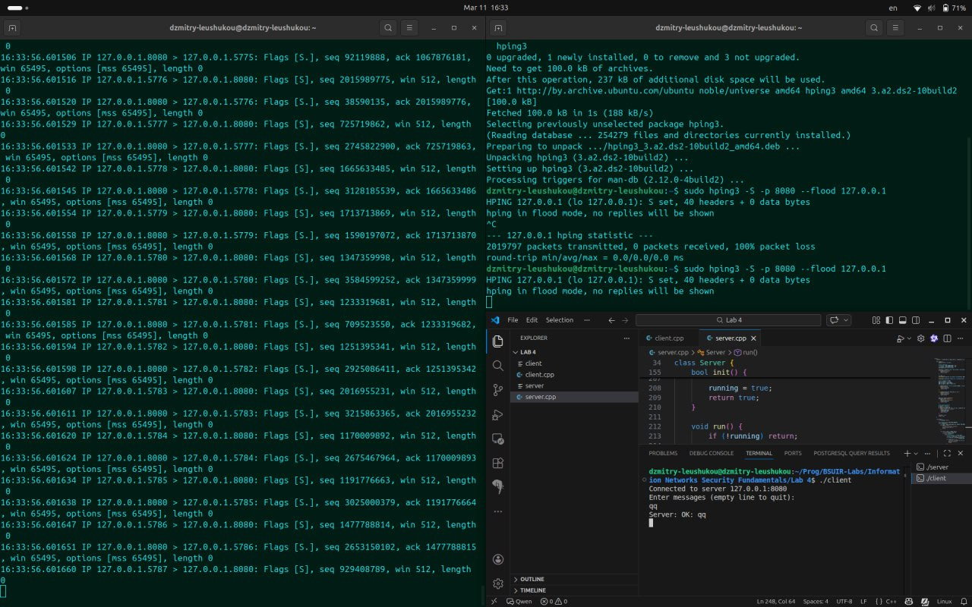

Рисунок 4.6 – Итог проверки обработки SIGPIPE

Все перечисленные защитные меры работают в комплексе, обеспечивая надёжную работу сервера в условиях недоверенной сети и делая его устойчивым к широкому спектру атак как на транспортном, так и на прикладном уровне..

ВЫВОД

В ходе выполнения работы был разработан и реализован TCP-сервер, оснащённый комплексом защитных механизмов, направленных на противодействие наиболее распространённым сетевым атакам как на транспортном, так и на прикладном уровне. Сервер построен с использованием неблокирующих сокетов и высокопроизводительного механизма epoll, что позволяет эффективно обрабатывать большое количество одновременных соединений в рамках одного процесса. Для защиты от истощения ресурсов введены ограничения на общее количество подключений и на число соединений с одного IP-адреса, что предотвращает попытки монополизации ресурсов сервера злоумышленником. Реализован контроль таймаутов двух типов: общий таймаут бездействия и таймаут на завершение приёма запроса, что обеспечивает защиту от атак типа Slowloris и автоматическое освобождение «зависших» соединений. Ограничение максимального размера запроса предотвращает переполнение буфера и аварийное завершение сервера при попытке отправки чрезмерно больших объёмов данных. Игнорирование сигнала SIGPIPE гарантирует устойчивость работы при попытке отправки данных в уже закрытое клиентом соединение.
Для проверки эффективности реализованных защитных мер был разработан набор тестовых сценариев, имитирующих различные виды атак: превышение таймаута бездействия, отправка запроса, превышающего допустимый размер, массовое установление соединений, некорректное закрытие соединения и частичная передача данных с длительной паузой (Slowloris). Дополнительно проведена SYN-атака с использованием утилиты hping3 для проверки устойчивости на транспортном уровне. Все тесты подтвердили корректную работу защитных механизмов: сервер своевременно закрывал проблемные соединения, отклонял избыточные подключения, оставался доступным для легитимных клиентов и не завершал работу аварийно.

СПИСОК ИСПОЛЬЗОВАННЫХ ИСТОЧНИКОВ

[1] Олифер, В. Компьютерные сети. Принципы, технологии, протоколы / Олифер В., Олифер Н. – Юбилейное издание – СПб.: Питер, 2020. – 1008 с.

ПРИЛОЖЕНИЕ А

(обязательное)

Исходные коды программ

#server.cpp
#include <iostream>
#include <string>
#include <unordered_map>
#include <chrono>
#include <cstring>
#include <cerrno>
#include <unistd.h>
#include <sys/socket.h>
#include <sys/epoll.h>
#include <sys/types.h>
#include <netinet/in.h>
#include <netinet/tcp.h>
#include <arpa/inet.h>
#include <fcntl.h>
#include <signal.h>
#include <sys/resource.h>

const int PORT = 8080;
const int MAX_EVENTS = 64;
const int MAX_CONNECTIONS = 1024;
const int CONNECTION_TIMEOUT_SEC = 60;
const int READ_TIMEOUT_SEC = 10;
const int MAX_REQUEST_SIZE = 4096;
const int MAX_CONNECTIONS_PER_IP = 10;

struct Connection {
int fd;
std::string ip;
std::chrono::steady_clock::time_point last_activity;
std::string buffer;
bool reading_done;
};

class Server {
private:
int listen_fd;
int epoll_fd;
std::unordered_map<int, Connection*> connections;
std::unordered_map<std::string, int> ip_connections;
bool running;

void set_nonblocking(int fd) {
int flags = fcntl(fd, F_GETFL, 0);
if (flags == -1) {
perror("fcntl F_GETFL");
return;
}
if (fcntl(fd, F_SETFL, flags | O_NONBLOCK) == -1) {
perror("fcntl F_SETFL");
}
}

void add_connection(int client_fd, const std::string& client_ip) {
auto* conn = new Connection{client_fd, client_ip,
std::chrono::steady_clock::now(),
"", false};
connections[client_fd] = conn;
ip_connections[client_ip]++;

struct epoll_event ev;
ev.events = EPOLLIN | EPOLLRDHUP | EPOLLHUP | EPOLLERR;
ev.data.fd = client_fd;
if (epoll_ctl(epoll_fd, EPOLL_CTL_ADD, client_fd, &ev) == -1) {
perror("epoll_ctl add client");
close(client_fd);
connections.erase(client_fd);
delete conn;
ip_connections[client_ip]--;
if (ip_connections[client_ip] == 0) ip_connections.erase(client_ip);
}
}

void remove_connection(int fd) {
auto it = connections.find(fd);
if (it != connections.end()) {
Connection* conn = it->second;
epoll_ctl(epoll_fd, EPOLL_CTL_DEL, fd, nullptr);
close(fd);
auto ip_it = ip_connections.find(conn->ip);
if (ip_it != ip_connections.end()) {
ip_it->second--;
if (ip_it->second == 0) ip_connections.erase(ip_it);
}
delete conn;
connections.erase(it);
}
}

void handle_client(int fd) {
auto it = connections.find(fd);
if (it == connections.end()) return;
Connection* conn = it->second;

auto now = std::chrono::steady_clock::now();
auto elapsed = std::chrono::duration_cast<std::chrono::seconds>(
now - conn->last_activity).count();
if (elapsed > READ_TIMEOUT_SEC) {
std::cout << "Read timeout for fd " << fd << std::endl;
remove_connection(fd);
return;
}

char buf[1024];
ssize_t n = recv(fd, buf, sizeof(buf), 0);
if (n > 0) {
conn->last_activity = now;
conn->buffer.append(buf, n);

if (conn->buffer.size() > MAX_REQUEST_SIZE) {
std::string response = "ERROR: Request too large\n";
send(fd, response.c_str(), response.size(), 0);
remove_connection(fd);
return;
}

size_t pos;
while ((pos = conn->buffer.find('\n')) != std::string::npos) {
std::string line = conn->buffer.substr(0, pos);
conn->buffer.erase(0, pos + 1);
std::cout << "Received from " << conn->ip << ": " << line << std::endl;
std::string response = "OK: " + line + "\n";
send(fd, response.c_str(), response.size(), 0);
}
} else if (n == 0) {
std::cout << "Connection closed by client fd " << fd << std::endl;
remove_connection(fd);
} else {
if (errno != EAGAIN && errno != EWOULDBLOCK) {
perror("recv error");
remove_connection(fd);
}
}
}

void check_timeouts() {
auto now = std::chrono::steady_clock::now();
for (auto it = connections.begin(); it != connections.end(); ) {
Connection* conn = it->second;
auto elapsed = std::chrono::duration_cast<std::chrono::seconds>(
now - conn->last_activity).count();
if (elapsed > CONNECTION_TIMEOUT_SEC) {
std::cout << "Connection timeout for fd " << conn->fd << std::endl;
int fd = conn->fd;
++it;
remove_connection(fd);
} else {
++it;
}
}
}

public:
Server() : listen_fd(-1), epoll_fd(-1), running(false) {}

bool init() {
signal(SIGPIPE, SIG_IGN);

struct rlimit rl;
rl.rlim_cur = MAX_CONNECTIONS + 10;
rl.rlim_max = MAX_CONNECTIONS + 10;
setrlimit(RLIMIT_NOFILE, &rl);

listen_fd = socket(AF_INET, SOCK_STREAM | SOCK_NONBLOCK, 0);
if (listen_fd == -1) {
perror("socket");
return false;
}

int opt = 1;
setsockopt(listen_fd, SOL_SOCKET, SO_REUSEADDR, &opt, sizeof(opt));

setsockopt(listen_fd, IPPROTO_TCP, TCP_DEFER_ACCEPT, &opt, sizeof(opt));

struct sockaddr_in addr;
addr.sin_family = AF_INET;
addr.sin_port = htons(PORT);
addr.sin_addr.s_addr = INADDR_ANY;

if (bind(listen_fd, (struct sockaddr*)&addr, sizeof(addr)) == -1) {
perror("bind");
close(listen_fd);
return false;
}

if (listen(listen_fd, SOMAXCONN) == -1) {
perror("listen");
close(listen_fd);
return false;
}

epoll_fd = epoll_create1(0);
if (epoll_fd == -1) {
perror("epoll_create1");
close(listen_fd);
return false;
}

struct epoll_event ev;
ev.events = EPOLLIN;
ev.data.fd = listen_fd;
if (epoll_ctl(epoll_fd, EPOLL_CTL_ADD, listen_fd, &ev) == -1) {
perror("epoll_ctl listen");
close(listen_fd);
close(epoll_fd);
return false;
}

running = true;
return true;
}

void run() {
if (!running) return;

struct epoll_event events[MAX_EVENTS];
while (running) {
int nfds = epoll_wait(epoll_fd, events, MAX_EVENTS, 1000);
if (nfds == -1) {
if (errno == EINTR) continue;
perror("epoll_wait");
break;
}

for (int i = 0; i < nfds; ++i) {
int fd = events[i].data.fd;
if (fd == listen_fd) {
while (true) {
struct sockaddr_in client_addr;
socklen_t client_len = sizeof(client_addr);
int client_fd = accept4(listen_fd, (struct sockaddr*)&client_addr,
&client_len, SOCK_NONBLOCK);
if (client_fd == -1) {
if (errno == EAGAIN || errno == EWOULDBLOCK) break;
perror("accept");
break;
}

if (connections.size() >= MAX_CONNECTIONS) {
std::cout << "Too many connections, rejecting.\n";
close(client_fd);
continue;
}

char ip_str[INET_ADDRSTRLEN];
inet_ntop(AF_INET, &client_addr.sin_addr, ip_str, sizeof(ip_str));
std::string client_ip(ip_str);

int count = ip_connections[client_ip];
if (count >= MAX_CONNECTIONS_PER_IP) {
std::cout << "Too many connections from IP " << client_ip << ", rejecting.\n";
close(client_fd);
continue;
}

add_connection(client_fd, client_ip);
std::cout << "New connection from " << client_ip << " fd=" << client_fd << std::endl;
}
} else {
if (events[i].events & (EPOLLHUP | EPOLLERR | EPOLLRDHUP)) {
std::cout << "Connection error/hangup on fd " << fd << std::endl;
remove_connection(fd);
} else if (events[i].events & EPOLLIN) {
handle_client(fd);
}
}
}

check_timeouts();
}
}

void stop() {
running = false;
for (auto& [fd, conn] : connections) {
epoll_ctl(epoll_fd, EPOLL_CTL_DEL, fd, nullptr);
close(fd);
delete conn;
}
connections.clear();
ip_connections.clear();
if (listen_fd != -1) close(listen_fd);
if (epoll_fd != -1) close(epoll_fd);
listen_fd = epoll_fd = -1;
}

~Server() { stop(); }
};

int main() {
Server server;
if (!server.init()) {
std::cerr << "Server initialization failed.\n";
return 1;
}
std::cout << "Server started on port " << PORT << std::endl;
server.run();
return 0;
}
#client.cpp
#include <iostream>
#include <string>
#include <cstring>
#include <unistd.h>
#include <sys/socket.h>
#include <sys/select.h>
#include <arpa/inet.h>
#include <csignal>

const int PORT = 8080;
const char* SERVER_IP = "127.0.0.1";
const int BUFFER_SIZE = 4096;

int sock_fd = -1;
volatile bool running = true;

void signal_handler(int) {
running = false;
if (sock_fd != -1) {
shutdown(sock_fd, SHUT_RDWR);
close(sock_fd);
sock_fd = -1;
}
}

int main() {
signal(SIGINT, signal_handler);
signal(SIGTERM, signal_handler);

sock_fd = socket(AF_INET, SOCK_STREAM, 0);
if (sock_fd == -1) {
perror("socket");
return 1;
}

sockaddr_in server_addr{};
server_addr.sin_family = AF_INET;
server_addr.sin_port = htons(PORT);
if (inet_pton(AF_INET, SERVER_IP, &server_addr.sin_addr) <= 0) {
perror("inet_pton");
close(sock_fd);
return 1;
}

if (connect(sock_fd, (struct sockaddr*)&server_addr, sizeof(server_addr)) == -1) {
perror("connect");
close(sock_fd);
return 1;
}

std::cout << "Connected to server " << SERVER_IP << ":" << PORT << std::endl;
std::cout << "Enter messages (empty line to quit):" << std::endl;

std::string input_buffer;
fd_set read_fds;
int max_fd = std::max(sock_fd, STDIN_FILENO) + 1;

while (running) {
FD_ZERO(&read_fds);
FD_SET(sock_fd, &read_fds);
FD_SET(STDIN_FILENO, &read_fds);

struct timeval timeout = {1, 0};
int activity = select(max_fd, &read_fds, nullptr, nullptr, &timeout);

if (activity < 0) {
if (errno == EINTR) continue;
perror("select");
break;
}

if (!running) break;

if (FD_ISSET(sock_fd, &read_fds)) {
char buffer[BUFFER_SIZE];
ssize_t n = recv(sock_fd, buffer, sizeof(buffer) - 1, 0);
if (n > 0) {
buffer[n] = '\0';
std::cout << "\nServer: " << buffer << std::flush;
std::cout << "> " << std::flush;
} else if (n == 0) {
std::cout << "\nServer closed connection.\n";
break;
} else {
perror("recv");
break;
}
}

if (FD_ISSET(STDIN_FILENO, &read_fds)) {
char ch;
if (read(STDIN_FILENO, &ch, 1) == 1) {
if (ch == '\n') {
if (input_buffer.empty() || input_buffer == "quit") {
std::cout << "Exiting...\n";
running = false;
break;
}
std::string to_send = input_buffer + '\n';
ssize_t sent = send(sock_fd, to_send.c_str(), to_send.size(), 0);
if (sent == -1) {
perror("send");
running = false;
break;
}
input_buffer.clear();
std::cout << "> " << std::flush;
} else {
input_buffer += ch;
std::cout << ch << std::flush;
}
} else {
std::cout << "\nEOF detected, exiting.\n";
break;
}
}
}

if (sock_fd != -1) {
shutdown(sock_fd, SHUT_RDWR);
close(sock_fd);
}

std::cout << "\nClient terminated." << std::endl;
return 0;
}
#test_after_timeout.py
#!/usr/bin/env python3
import socket
import time

def idle_timeout():
s = socket.socket(socket.AF_INET, socket.SOCK_STREAM)
s.connect(('127.0.0.1', 8080))
print("[+] Connected, now waiting >60 seconds...")
time.sleep(65)
try:
s.send(b'ping\n')
print("[+] Data sent, waiting for response...")
response = s.recv(1024)
if response:
print("[+] Received:", response.decode())
else:
print("[-] Server closed the connection (recv returned 0)")
except Exception as e:
print("[-] Connection error:", e)
finally:
s.close()

if __name__ == "__main__":
idle_timeout()

#test_hugereq.py
import socket

def big_request():
s = socket.socket(socket.AF_INET, socket.SOCK_STREAM)
s.connect(('127.0.0.1', 8080))
big_data = 'A' * 5000 + '\n'
s.send(big_data.encode())
response = s.recv(1024)
print("[+] Server response:", response.decode())
s.close()

if __name__ == "__main__":
big_request()

#test_limit.py
import socket
import threading
import time
import signal
import sys

connections = []
lock = threading.Lock()
stop = False
total = 1100

def worker(i):
try:
s = socket.socket(socket.AF_INET, socket.SOCK_STREAM)
s.connect(('127.0.0.1', 8080))
with lock:
connections.append(s)
print(f"Connected {i+1}, total {len(connections)}")
while not stop:
time.sleep(1)
except Exception as e:
with lock:
print(f"Failed {i+1}: {e}")

def signal_handler(sig, frame):
global stop
print("\nStopping...")
stop = True

signal.signal(signal.SIGINT, signal_handler)

print(f"Starting {total} connections...")
threads = []
for i in range(total):
t = threading.Thread(target=worker, args=(i,))
t.start()
threads.append(t)
time.sleep(0.01)

print("All threads started. Press Ctrl+C to release connections.")
while not stop:
time.sleep(1)

for s in connections:
s.close()
for t in threads:
t.join()
print("Done.")

#test_sigpipe.py
import socket
import time

def sigpipe_test():
s1 = socket.socket(socket.AF_INET, socket.SOCK_STREAM)
s1.connect(('127.0.0.1', 8080))
s1.send(b'Hello\n')
s1.close()
print("[+] First connection closed abruptly. Server should handle SIGPIPE.")

time.sleep(1)

try:
s2 = socket.socket(socket.AF_INET, socket.SOCK_STREAM)
s2.connect(('127.0.0.1', 8080))
s2.send(b'ping\n')
response = s2.recv(1024)
if response:
print("[+] Server is alive! Response:", response.decode().strip())
else:
print("[-] Server closed the second connection immediately.")
s2.close()
except Exception as e:
print("[-] Failed to connect to server after SIGPIPE test:", e)

if __name__ == "__main__":
sigpipe_test()
#test_slowloris.py
import socket
import time

def slowloris_attack():
s = socket.socket(socket.AF_INET, socket.SOCK_STREAM)
s.connect(('127.0.0.1', 8080))
print("[+] Connected, sending partial data (no newline)...")
s.send(b'GET / HTTP/1.1\r')
time.sleep(12)
print("[+] Sending rest of the data...")
s.send(b'\nHost: localhost\r\n\r\n')
try:
data = s.recv(1024)
print("[+] Received:", data.decode())
except Exception as e:
print("[-] Error during recv:", e)
s.close()

if __name__ == "__main__":
slowloris_attack()

